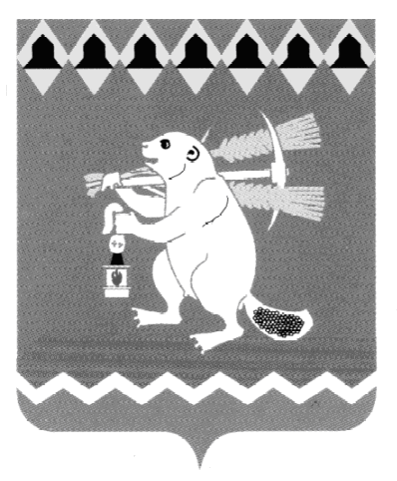
Администрация Артемовского городского округа
ПОСТАНОВЛЕНИЕ

от 19.05.2020 № 511-ПА

О внесении изменений в постановление Администрации Артемовского городского округа от 20.03.2020 № 300-ПА «О введении
на территории Артемовского городского округа режима повышенной готовности и принятии дополнительных мер по защите населения от коронавирусной инфекции (2019-nCоV)»

В соответствии с Указом Губернатора Свердловской области от 18.05.2020 № 246-УГ «О внесении изменений в Указ Губернатора Свердловской области от 18.03.2020 № 100-УГ «О введении на территории Свердловской области режима повышенной готовности и принятии дополнительных мер по защите населения от новой коронавирусной инфекции (2019-nCoV)», руководствуясь статьей 31 Устава Артемовского городского округа,
ПОСТАНОВЛЯЮ:
- Внести в постановление Администрации Артемовского городского округа от 20.03.2020 № 300-ПА «О введении на территории Артемовского городского округа режима повышенной готовности и принятии дополнительных мер по защите населения от коронавирусной инфекции (2019-nCоV)», с изменениями, внесенными постановлениями Администрации Артемовского городского округа от 27.03.2020 № 321-ПА, от 31.03.2020 № 339-ПА, от 03.04.2020 № 351-ПА, от 06.04.2020 № 352-ПА, от 07.04.2020 № 355-ПА, от 13.04.2020 № 362-ПА, от 17.04.2020 № 386-ПА, от 20.04.2020 № 390-ПА, от 21.04.2020 № 397-ПА, от 30.04.2020 № 424-ПА, от 30.04.2020 № 425-ПА, от 07.05.2020 № 440-ПА, от 12.05.2020 № 460-ПА, от 15.05.2020 № 498-ПА, (далее – постановление) следующие изменения:
  - подпункт 3.4 части первой пункта 3 постановления изложить в следующей редакции:
«3.4. работу организаций, оказывающих услуги косметологов и визажистов, массажные услуги, услуги общественных бань, услуги фитнес-центров, спа-услуги общеоздоровительные и релаксирующие, услуги соляриев, иные услуги в сфере индустрии красоты (за исключением парикмахерских услуг, а также организаций, имеющих лицензию на право осуществления медицинской деятельности);»;
  - часть вторую пункта 3 постановления признать утратившей силу;
  - в пункте 4-1, части первой пункта 7-1, пункте 10, подпункте 12.6 пункта 12 постановления слова «по 18 мая» заменить словами «по 25 мая».
2. Постановление опубликовать в газете Артемовский рабочий, разместить на Официальном портале правовой информации Артемовского городского округа (www.артемовский–право.рф) и на официальном сайте Артемовского городского округа в информационно-телекоммуникационной сети «Интернет».
3. Контроль за исполнением постановления оставляю за собой.

Глава Артемовского городского округа А.В. Самочернов

